作品编号：TJJM20260415111901

2026年（第十二届）全国大学生统计建模大赛
参 赛 作 品

参赛学校： | 北京邮电大学
论文题目： | 生成式人工智能冲击下城市就业技能结构重塑研究——基于招聘文本的技能抽取与大模型暴露度测度
参赛队员： | 郭景弢 李艳瑞 陈鹏宇
指导老师： | 张静怡

生成式人工智能冲击下城市就业技能结构重塑研究
——基于招聘文本的技能抽取与大模型暴露度测度
摘要
在全面推进数字中国建设与落实《关于实施就业优先战略促进高质量充分就业的意见》的宏观背景下，缓解结构性就业矛盾、加快数字人才培育已成为实现中国式现代化的重要议题。生成式人工智能（GenAI）作为新一轮人工智能技术演进的重要方向，正通过文本生成、知识处理、数据分析、代码辅助和任务协同等方式，改变企业岗位任务组织与招聘端技能需求结构。本文从招聘需求侧出发，考察GenAI扩散背景下不同城市、不同岗位族的技能结构重塑特征，为数字人才培养和就业结构优化提供经验证据。
本文基于51job 在线招聘平台百万级招聘文本，结合规则词典、技能 token 抽取与七维 LLM文本信号评分，将非结构化招聘信息转化为“城市—岗位族”分析单元。在任务模型框架下，构建城市GenAI需求强度、岗位族大模型暴露度、技能熵和技能结构重塑指数等指标，并采用城市固定效应与岗位族固定效应模型，检验城市端GenAI需求与岗位端任务暴露共同作用下的技能结构变化。
通过指标分析发现：GenAI显性招聘需求仍处于扩散初期，但已明显集中于北京、上海、杭州等核心城市；AI/算法、数据分析、产品和软件开发等知识密集型岗位族具有更高的大模型暴露度。通过效应模型发现：技能结构重塑更容易出现在“城市技术需求较强”且“岗位技术暴露较高”的交叉单元。且当前变化主要表现为技能组合复杂度上升、GenAI技能和数字技能占比提高、常规性和流程性技能占比下降，而高阶技能占比尚未显著上升，说明现阶段的技能重塑更多体现为工具化、数字化和去常规化，而非全面高阶化。通过异质性分析发现：民营企业、外资企业以及软件与信息技术服务等知识密集型行业中的技能重塑更为明显。基于上述发现，本文给出如下建议：应将GenAI带来的就业影响从“岗位替代”转向“技能重组”来理解，在城市治理、企业转型和人才培养中更加重视高暴露岗位识别、岗位任务再设计和复合型数字技能培养，从而提高劳动力市场对技术变革的适应能力。
关键词：生成式人工智能；大模型暴露度；技能结构重塑；招聘文本；城市—岗位族固定效应
目录
一、引言 1
（一）研究背景 1
（二）研究意义 1
（三）研究主要内容 1
二、文献综述 2
三、研究设计与测度框架 3
（一）理论逻辑与核心概念 3
（二）数据来源与样本构建 4
（三）招聘文本处理与 LLM 暴露评分 5
1. 岗位标准化 5
2. 技能 token 抽取与清洗 5
3. 七维 LLM 文本信号评分 6
（四）核心指标定义与计算口径 7
1. 城市GenAI需求强度 8
2. 岗位族 LLM 暴露度 8
3. 技能熵 9
4. 技能结构重塑指数 9
5. 核心解释变量 10
四、招聘需求侧技能结构的特征事实 10
（一）样本总体画像 10
（二）城市GenAI需求强度的空间格局 11
（三）岗位族 LLM 暴露度的结构性分化 13
（四）技能结构重塑指数的多维刻画 15
五、计量模型与实证结果 15
（一）分析单元与样本设定 15
（二）双向固定效应模型 16
（三）基准回归结果 17
（四）机制检验：技能熵与技能维度解构 17
1. 技能复杂度提升 18
2. 技能成分的方向性调整 18
（五）异质性分析与稳健性检验 19
1. 企业性质异质性 19
2. 行业属性异质性 19
3. 稳健性检验 20
4. 识别边界与解释审慎性 21
（六）城市四象限分型与政策画像 21
六、结论与政策建议 22
（一）主要研究结论 22
（二）政策建议 23
（三）研究不足与展望 24
附录 25
参考文献 27
致谢 29

表格与插图清单
表 1 主数据质量审计与字段缺失率
表 2 技能类别、判定规则与示例 token
表 3 七维 LLM 文本信号维度说明
表 4 四层指标体系与经济学含义
表 5 主要变量描述性统计
表 6 回归变量定义
表 7 GenAI交互冲击对技能结构重塑指数的基准回归
表 8 机制检验：技能复杂度与技能成分变化
表 9 企业性质异质性回归结果
表 10 行业属性异质性回归结果
表 11 稳健性检验汇总
表 12 城市四象限类型及代表城市
图 1 研究框架与技术路线
图 2 基于招聘文本的技能 token 抽取与数据清洗流程
图 3 样本招聘岗位数排名前 30 的城市
图 4 城市 GenAI 需求强度 排名前 20 城市
图5 中国城市GenAI显性岗位占比热力图
图 6 15 类岗位族 LLM 暴露度
图 7 代表性岗位族 LLM 暴露强度、替代风险与增强潜力对比
图 8 典型城市—岗位族 GenAI 技能占比热力图
图 9 各机制变量回归系数森林图
图 10 企业性质异质性：不同所有制/组织类型的技能重塑效应
图 11 行业属性异质性：不同产业部门的技能重塑效应
图 12 城市 ${GDI}_{c}$ 与 ${Exposure}_{c}$ 四象限分布
生成式人工智能冲击下城市就业技能结构重塑研究
——基于招聘文本的技能抽取与大模型暴露度测度

一、引言

（一）研究背景
新一轮科技革命与产业变革正深入发展，以生成式人工智能（GenAI）为代表的前沿数字技术正成为培育和发展“新质生产力”的核心引擎。随着《数字中国建设整体布局规划》与《加快数字人才培育支撑数字经济发展行动方案》的深入实施，数字技术的有效赋能已成为经济高质量转型的关键。然而，与传统自动化技术不同，GenAI凭借强大的自然语言处理与多模态推理能力，直接切入了“知识生成与任务协同”的深水区，正在影响微观岗位任务与技能需求表达。
另一方面，就业是最大的民生。中共中央、国务院《关于实施就业优先战略促进高质量充分就业的意见》明确指出，当前我国亟需着力解决“结构性就业矛盾”，提升劳动力市场对技术变革的适应能力。在GenAI颠覆性冲击微观岗位的当下，厘清其在不同城市间的渗透格局、定位面临高技术暴露的核心岗位，并探究其如何重塑岗位的“技能结构”，已成为前瞻性防范技术性失业风险、兜牢民生底线、稳步推进中国式现代化的现实痛点与紧迫需求。

（二）研究意义
本文依托百万余条真实招聘文本与大语言模型信息抽取技术，构建衡量城市与岗位技能重塑的多维测度体系，并采用城市—岗位族双向固定效应模型进行实证检验。本研究的现实意义在于：不仅精准呼应了国家数字人才培育与高质量充分就业战略，更为各级政府统筹推进城市全域数字化转型提供了扎实的微观实证支撑。

（三）研究主要内容
针对上述现实问题，本文沿“技术冲击 → 岗位暴露 → 技能重塑 → 城市分化”的逻辑主线展开研究。本文的研究主要内容与技术路线如图 1 所示：
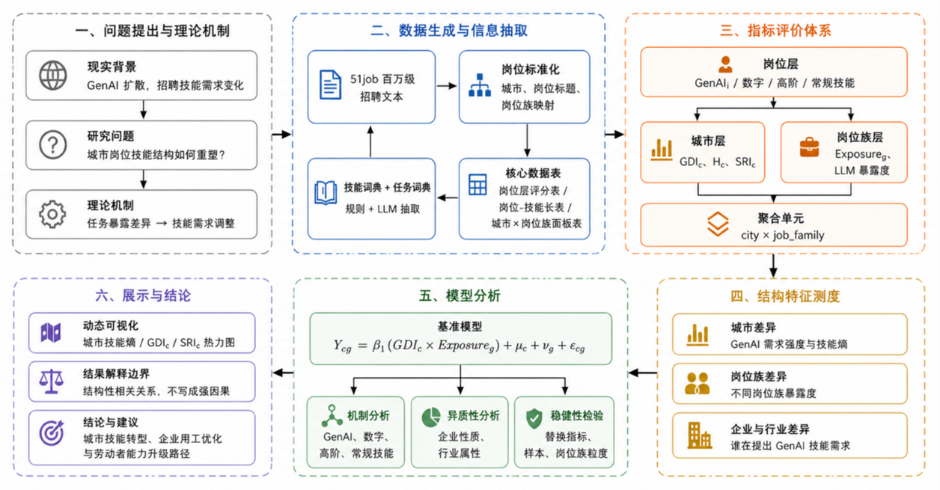
图 1 研究框架与技术路线

二、文献综述
本文命题植根于劳动经济学与前沿计算社会科学的交汇处。关于自动化对劳动力市场的影响，经典研究主要建立在“常规-非常规”任务框架及其技术替代与创造拓展模型之上（Autor等，2003；Acemoglu & Restrepo，2018），阐明了技术通过重组微观任务内生性地改变技能需求的逻辑。
针对GenAI引发的异质性技术冲击，前沿文献已尝试将其界定为通用目的技术并构建职业暴露度矩阵（Eloundou等，2023），或利用NLP技术量化 AI 专利与职业能力的语义映射（Webb，2020；Felten等，2023）。然而，上述量化方法多高度依赖欧美劳动力市场底层数据（如O*NET），在向中国特定的城市产业与微观岗位语境进行特征移植时，存在显著的适配性缺失。
此外，网络招聘文本为实证测度技能演变提供了关键数据支撑（Deming，2017；俞琰等，2019；Chen等，2025）。但在处理高维复杂的非结构化中文招聘文本时，传统基于规则或浅层学习的 NLP 技术面临标签提取粒度与准确率的技术瓶颈。在刻画微观岗位技能结构动态重塑领域，目前学界仍亟需一套兼具信息论数理支撑与统计学严谨性的系统性测度体系。

三、研究设计与测度框架

（一）理论逻辑与核心概念
本文的理论基础源于 Autor、Levy 与 Murnane（2003）提出的任务模型（ALM 模型）及其后续拓展（Acemoglu & Autor, 2011；Acemoglu & Restrepo, 2018）。该理论的核心洞见在于：技术并非直接冲击"岗位"，而是首先改变岗位内部的任务构成，进而改变完成任务所需的技能组合。因此，对GenAI冲击的识别不能仅依赖岗位名称或职业分类，而必须深入到招聘文本中的任务信号与技能 token 之中。
与传统自动化主要替代重复性体力与认知任务不同，GenAI凭借自然语言理解、代码生成与多模态推理能力，同时具备三种效应：任务替代（压缩重复性文本处理和标准化流程操作）、任务增强（提升数据分析、编程辅助和内容生成效率）和任务互补（辅助复杂判断与客户沟通等需人类专业判断的任务）。三种效应方向各不相同，意味着衡量GenAI冲击需从招聘文本中提取多维度信号，构建区分暴露强度、替代风险与增强潜力的综合评分体系。
GenAI冲击并非同等发生于不同城市和不同岗位。城市维度上，不同城市招聘文本中GenAI技能需求的显性表达强度差异显著（需求侧信号）；岗位维度上，不同岗位族因任务结构差异，受 LLM影响的潜在程度各不相同（任务暴露基础）。两者并非独立发挥作用——只有当城市端有需求且岗位端可暴露两个条件同时满足时，技能结构的系统性重塑才最可能发生。这一交互逻辑直接决定了本文以 city × job_family 为分析单元、以 ${GDI}_{c}$ × ${Exposure}_{g}$交互项为核心解释变量。
${Shock}_{cg} = Z({GDI}_{c} × {Exposure}_{g})$ (1)
其中，${GDI}_{c}$ 表示城市 c 的GenAI显性招聘需求强度，对应城市维度的需求侧信号；${Exposure}_{g}$ 表示岗位族 g 的 LLM 暴露度，对应岗位维度的任务暴露基础。Z(·) 表示在主模型估计样本内进行 Z-score 标准化，即 Z(X) = (X - X̄) / sd(X)。
基于上述分析框架，本文提出以下待研究问题：
1.城市GenAI需求强度与岗位族 LLM 暴露度的交互冲击越强，city × job_family单元的技能结构重塑指数是否越高？
2a.GenAI交互冲击是否显著提高 city × job_family 单元的技能熵，使岗位技能需求组合更加多元化和复杂化？
2b.GenAI交互冲击是否通过提升GenAI技能占比和数字技能占比、降低 Routine技能占比来推动技能结构重塑？
2c.GenAI交互冲击是否对高阶技能占比产生影响？
3.GenAI需求与岗位暴露共同作用下的技能结构重塑是否在不同企业性质和行业属性中存在差异？

（二）数据来源与样本构建
本文使用的原始数据来源于 51job（前程无忧）在线招聘平台公开发布的招聘信息。原始数据覆盖全国 31 个省（自治区、直辖市），包含岗位名称、所在城市、岗位标签、职位描述、月薪、学历要求、经验要求、发布时间等关键字段。经过数据清洗与质量控制，最终用于分析的岗位记录共计 1,111,676 条，覆盖 408 个城市，时间跨度为 2024 年 10 月至 2026 年 4 月。在岗位族维度上，正文主口径使用 15 类岗位族分类，18 类岗位族作为稳健性检验口径。主模型以城市 × 岗位族为分析单元，保留岗位数不低于 10 且技能指标有效的单元，核心估计样本包含 3,008 个单元，涉及 365 个城市和全部 15 个岗位族。
选择网络招聘文本作为研究GenAI冲击的基础数据，基于以下考量：
（1）招聘文本能够实时、精细地反映企业对技能的显性需求，相较于宏观统计年鉴中滞后且粗粒度的职业分类数据，更适合捕捉GenAI技术扩散初期的需求信号；
（2）招聘文本的岗位描述和技能标签提供了直接可用的任务与技能实体，避免了问卷调查中的回忆偏差和主观评价问题；
（3）百万级文本的覆盖规模为构建“城市—岗位族”多维分析框架提供了足够的样本支撑，使小城市和小岗位族单元也能在合理精度下进入统计描述。
在构建分析样本前，本文对原始数据进行了系统的质量控制。以岗位 ID 为唯一标识进行去重，确保每条招聘记录唯一。对城市字段进行标准化处理，统一“市辖区”“区县”“城市—区域”等变体写法，提取城市主体名称。对关键变量的缺失率审计，如表 1显示，核心文本字段覆盖率极高：岗位标签字段和职位描述字段缺失率几乎为0。薪资字段缺失率较高，约 29.4%，但考虑到薪资字段在本研究中只起辅助作用，缺失部分不做补充。
表 1 主数据质量审计与字段缺失率
字段 | 缺失数（缺失率）
岗位唯一标识（job_id） | 0（0%）
城市字段 | 0（0%）
岗位标签（job_tags_raw） | 11（<0.01%）
职位描述文本（jd_text_clean） | 0（0%）
月薪字段 | 326,956（29.4%）
学历字段 | 102,985（9.3%）
经验字段 | 113（<0.01%）
发布时间 | 0（0%）

（三）招聘文本处理与 LLM 暴露评分

1. 岗位标准化
岗位族的准确划分是从岗位层面聚合到岗位族层面的关键步骤。本文采用分层映射策略，最后依据岗位标题和关键词种子将岗位联合匹配至 15 个岗位族：AI/算法、软件/开发/测试、数据分析、产品、文案/内容/新媒体、设计/创意/多媒体、运营/增长、财务/审计/法务、人力资源/行政、客服/销售支持、供应链/物流/采购、教育/培训/研究、医疗/健康/护理、制造/工程/硬件、其他岗位。

2. 技能 token 抽取与清洗
技能 token 的精准提取是构建技能熵和技能结构重塑指数的基础。抽取过程包含：
（1）从岗位标签字段直接拆分获得候选技能 token；
（2）对技能标签数量不足的岗位，扫描职位描述文本的前 1,200 个字符，识别强技术类技能 token 进行补充；对已有编程语言、数据库、AI 数据科学等强技术类标签的岗位，则不再扫描职位描述以避免噪音引入。
清洗过程执行七条规则：剔除学历类标签；剔除经验类标签；剔除福利待遇类标签；剔除薪酬激励类标签；剔除工作制度类标签；剔除过泛标签；对 fallback 类标签仅在岗位缺乏其他强技能 token 时限量使用，最多保留 2 个。最终技能覆盖率约为 84.97%，为技能熵和技能结构重塑指数的构造提供了较稳定的微观基础。
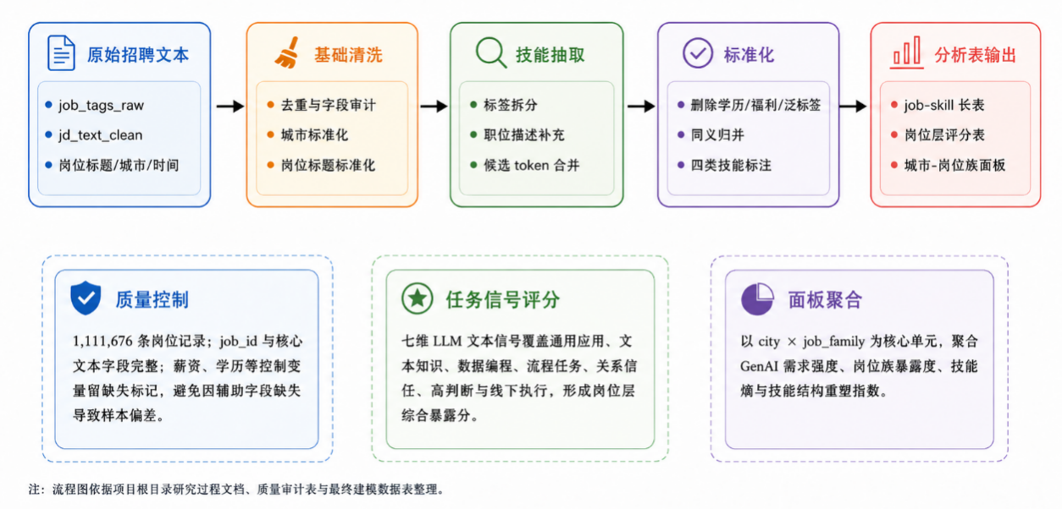
图 2 基于招聘文本的技能 token 抽取与数据清洗流程
清洗后的技能 token 按四类进行标注：AI 算法类技能、数字工具与平台能力、高判断与复杂认知类技能、企业系统与流程操作类技能。相应判定逻辑与示例如表 2所示（见附录）。

3. 七维 LLM 文本信号评分
为避免单纯词频统计无法区分任务语义方向的问题，本文构建了七维规则型 LLM 文本信号评分体系，对每一条招聘岗位的文本内容进行多维度信号匹配。岗位文本由关键词种子、标准化岗位标题、岗位标签字段、技能 token 和职位描述字段拼接而成，形成用于信号匹配的统一文本字段。七个评分的具体维度如表 3所示（见附录）。
每个维度包含 3 个信号组。某信号组内任一关键词命中即计 1 次命中。设岗位 i 在维度 d 上命中的信号组数量为 $M_{id}$，$M_{id}$∈{0,1,2,3}。维度得分定义为：
${LLMScore}_{id} = clamp01(\frac{M_{id}}{2.5})$ (2)
其中，$M_{id}$ 表示岗位 i 在维度 d 上命中的信号组数量；2.5 为饱和阈值，用于防止少数高频信号组对得分产生过度放大。$clamp01(x) = min(max(x,0),1)$，用于将维度得分控制在 [0,1] 区间。所有维度得分最终输出为 0–100 分。
在七维信号基础上，本文进一步合成三个岗位层中间指标。LLM暴露强度反映岗位任务与 LLM 能力边界的总体贴合程度：
下列公式中，ln 表示 LLM 原生应用信号，tk 表示文本生成与知识处理，dc 表示数据分析与编程辅助，sr 表示结构化流程与规则任务，rt 表示人际沟通与信任协商，hj 表示高判断与复杂决策互补，po 表示线下实体执行抗替代。各维度均先按上述规则归一化到 [0,1] 区间。
$I_{i} = clamp01(0.34×ln + 0.24×tk + 0.22×dc + 0.20×sr)$ (3)
LLM 替代风险反映岗位中可被 LLM 压缩或替代的任务比例：
$R_{i} = clamp01(0.30×tk + 0.28×sr + 0.18×ln + 0.08×I_{i} - 0.18×rt - 0.16×hj - 0.18×po - 0.04×dc)$ (4)
LLM 增强潜力反映 LLM 作为辅助工具提升岗位效率的可能性：
$A_{i} = clamp01(0.30×dc + 0.22×hj + 0.18×rt + 0.16×ln + 0.10×tk - 0.10×sr - 0.10×po)$ (5)
最终的单条岗位 LLM 综合暴露分定义为三个中间指标的加权聚合：
$T_{i} = clamp01(0.45×I_{i} + 0.30×R_{i} + 0.25×A_{i})$ (6)
其中，$T_{i}$ 记为岗位 i 的 ${LLMScore}_{i}$；在数据输出中，llm_exposure_total_i = 100 × $T_{i}$，用于后续计算岗位族层面的 ${Exposure}_{g}$。
在全部 1,111,676 条岗位中，显性GenAI岗位共 10,649 条，占 0.96%。这一比例不高，说明GenAI需求仍集中在少数岗位和核心城市；但这些需求一旦与高暴露岗位族结合，便能对技能结构产生方向性牵引。

（四）核心指标定义与计算口径
基于上述岗位层处理结果，本文沿“岗位层 → 岗位族层 → 城市层 → 城市 × 岗位族层”四个层级构建指标体系。
表 4 四层指标体系与经济学含义
层级 | 指标 | 计算口径（简写） | 经济学含义（简写）
岗位层 | $${GenAI}_{i}$$ | 1(llm_native_signal_score > 0) | 是否出现GenAI/LLM 原生需求
岗位层 | llm_exposure_total_i | 七维信号加权合成 | 岗位受 LLM 影响的综合程度
城市层 | $${GDI}_{c}$$ | GenAI岗位数 / 总岗位数 | 企业对GenAI技能的显性需求强度
岗位族层 | $${Exposure}_{g}$$ | 岗位族内 llm_exposure_total 均值 | 岗位族任务结构对 LLM 的潜在暴露程度
city×job_family 层 | $$H_{cg}$$ | 技能份额的 Shannon 熵 | 技能组合多样性与复杂度
city×job_family 层 | $${SRI}_{cg}$$ | 四类技能份额标准化合成 | 技能结构向GenAI/数字/高阶方向重塑程度

1. 城市GenAI需求强度
首先定义岗位层面的显性GenAI标记${GenAI}_{i}$：若岗位 i 的 LLM 原生应用信号得分 $NativeSignal_{i}$ 大于零，则${GenAI}_{i}$=1，标记为显性GenAI岗位；否则 ${GenAI}_{i}$=0。城市层面的GenAI需求强度${GDI}_{c}$定义为城市内显性GenAI岗位占该城市全部岗位的比例：
${GenAI}_{i} = 1({NativeSignal}_{i} > 0)$ (7)
${GDI}_{c} = \frac{Σ_{i∈c} {GenAI}_{i}}{N_{c}}$ (8)
其中，$N_{c}$ 为城市 c 的岗位总数，求和范围 i∈c 表示城市 c 内的全部招聘岗位。城市GenAI需求强度${GDI}_{c}$的经济含义是：城市招聘市场中直接写出GenAI/LLM原生需求的岗位占比。需要特别强调的是，${GDI}_{c}$并非城市数字经济基础设施指数，也不是城市 AI 产业规模的外部代理变量，而是招聘需求端已经显性表达出来的GenAI技能需求信号。

2. 岗位族 LLM 暴露度
岗位族 LLM 暴露度由岗位层综合暴露分在岗位族内部取均值得到：
${Exposure}_{g} = \frac{1}{N_{g}} Σ_{i∈g} {LLMScore}_{i}$ (9)
其中，$N_{g}$ 为岗位族 g 中的岗位数量，${LLMScore}_{i}$ 为岗位 i 的综合LLM 暴露分。
岗位族 LLM 暴露度衡量的是岗位族中典型岗位的任务结构受到大语言模型影响的潜在综合程度。高暴露度不等于必然大规模替代，它反映的是岗位的工作环节被大模型介入的程度，最终技能结构是否发生重塑还取决于城市端的GenAI需求是否足够强。
本文还构建城市结构加权暴露度：
${Exposure}_{c} = Σ_{g∈G} {share}_{cg} × {Exposure}_{g}，{share}_{cg} = \frac{N_{cg}}{N_{c}}$ (10)
其中，$N_{cg}$ 表示城市 c 中岗位族 g 的岗位数，$N_{c}$=$\sum_{g∈G}{N_{cg}}$ 表示城市 c 的岗位总数，${share}_{cg}$ 表示岗位族 g 在城市 c 招聘结构中的占比。${Exposure}_{c}$ 用于描述城市整体招聘结构对高暴露岗位族的加权集中程度；需注意区分城市结构加权暴露度与后文模型中的交互项 ${GDI}_{c} × {Exposure}_{g}$，两者在概念和计算层面不同。

3. 技能熵
技能熵的构造基于信息论中的香农熵概念，用于衡量城市 × 岗位族单元内技能需求的分散度和复杂度。对给定单元，$N_{cgs}$ 表示城市 c、岗位族 g 中包含技能 s 的岗位数量，$S_{cg}$ 表示该单元内出现的有效技能集合，$p_{cgs}$ 表示技能 s 在该单元中的占比。
$p_{cgs} = \frac{N_{cgs}}{Σ_{s∈S_{cg}} N_{cgs}}$ (11)
$H_{cg} = -Σ_{s∈S_{cg}} p_{cgs} × ln(p_{cgs})$ (12)
技能熵越高，表示该单元内岗位技能需求越分散、越多元，技能组合更加复杂；技能熵越低，表示技能需求越集中。在GenAI冲击的背景下，若技能熵随交互冲击上升，则意味着GenAI并非简单替换某一两种技能，而是推动岗位同时要求AI工具使用、数据平台操作、业务领域知识和跨场景协同等多维度能力。

4. 技能结构重塑指数
技能结构重塑指数是本文的核心因变量，综合测度城市 × 岗位族单元内技能需求结构向GenAI化、数字化、高阶化方向重塑的程度。其构造分为三步。第一步，基于四类技能标注计算每个单元内各类技能的原始占比，其中 v∈{GenAI, Digital, HighOrder, Routine}：
${Share}_{cg,v}^{raw} = \frac{C_{cg,v}}{D_{cg}}$ (13)
其中，$C_{cg,v}$ 表示城市 c、岗位族 g 单元中第 v 类技能 token 计数；$D_{cg}$ 表示该单元全部有效技能 token 总数。
第二步，为降低小样本单元可能导致的极端值问题，使用岗位族先验平滑处理：
${Share}_{cg,v}^{smooth} = \frac{C_{cg,v} + λ × {prior}_{g,v}}{D_{cg} + λ}$， (14)
其中，${prior}_{g,v}$ 为岗位族 g 在全样本中第 v 类技能的平均占比，λ 为平滑强度参数，本文主口径取 $λ = 10$。第三步，为了使四类技能占比能够放在同一尺度下比较，本文先将GenAI技能、数字技能、高阶技能和 Routine 技能的平滑占比转换为“相对于样本平均水平的高低程度”，然后将GenAI技能、数字技能和高阶技能作为正向维度，将 Routine 技能作为反向维度，合成技能结构重塑指数：
$${SRI}_{cg}^{smooth} = Z({GenAIShare}_{cg}^{smooth}) + Z({DigitalShare}_{cg}^{smooth})$$
$+ Z({HighOrderShare}_{cg}^{smooth}) - Z({RoutineShare}_{cg}^{smooth})$ (15)
前三项为正向贡献，最后一项为负向贡献。技能结构重塑指数越高，表示该城市 × 岗位族单元的技能结构越偏向GenAI化、数字化和高阶化，且越远离 Routine 技能配置。城市层面技能结构重塑指数由城市 × 岗位族单元按岗位族结构加权聚合得到，若某单元无有效技能 token，则对有效单元权重重新归一化。

5. 核心解释变量
本文的核心解释变量为城市GenAI需求强度与岗位族 LLM 暴露度的标准化交互项：
${Shock}_{cg} = Z({GDI}_{c} × {Exposure}_{g})$ (16)
该变量用于衡量某一城市—岗位族单元同时具备“城市端GenAI需求较强”和“岗位端 LLM 暴露度较高”两种特征的程度。在加入城市固定效应和岗位族固定效应后，模型已经控制了城市本身的稳定差异和岗位族本身的固有差异，因此本文重点考察的是二者共同出现时，是否与更高的技能结构重塑水平相关。

四、招聘需求侧技能结构的特征事实

（一）样本总体画像
在正式进入回归模型前，本文先对城市 × 岗位族层面的核心变量进行描述。表 5 是主模型样本的主要统计特征，从中可以看到不同城市—岗位族单元在招聘规模、GenAI需求强度、LLM 暴露度和技能结构指标上均存在明显差异。其中，单元招聘岗位数差异较大，说明招聘需求明显集中于部分城市和岗位族；城市GenAI需求强度整体均值较低，表明显性GenAI招聘需求尚处于扩散初期；技能熵和技能结构重塑指数的波动较大，说明不同城市—岗位族单元的技能组合复杂度和技能结构调整程度已经出现分化。
表 5 主要变量描述性统计
变量 | N | 均值 | 标准差 | 最小值 | 最大值
$n_{cg}$（单元岗位数） | 3,008 | 367 | 1,689 | 10 | 36,730
$${GDI}_{c}$$ | 3,008 | 0.004 | 0.005 | 0 | 0.036
$${Exposure}_{g}$$ | 3,008 | 9.93 | 4.33 | 3.35 | 26.89
$$Z({GDI}_{c} × {Exposure}_{g})$$ | 3,008 | 0.07 | 0.92 | -0.55 | 11.34
$${SRI}_{cg}^{smooth}$$ | 3,008 | 0.00 | 2.77 | -8.29 | 20.67
$${SkillEntropy}_{cg}$$ | 3,008 | 2.78 | 0.59 | 0.00 | 4.03
$${GenAIShare}_{cg}$$ | 3,008 | 0.006 | 0.029 | 0.000 | 0.365
$${DigitalShare}_{cg}$$ | 3,008 | 0.178 | 0.131 | 0.004 | 0.822
$${HighOrderShare}_{cg}$$ | 3,008 | 0.542 | 0.133 | 0.133 | 0.959
$${RoutineShare}_{cg}$$ | 3,008 | 0.231 | 0.149 | 0.014 | 0.809
注：除城市分类指标外，表中变量基于主模型样本（$n_{cg}≥10$ 且技能有效标记 = 1）统计
图 3 展示了样本的城市分布。样本既覆盖北京、上海、深圳、杭州等招聘规模较大的核心城市，也覆盖大量中西部和东北地区中小城市，能够为城市层面的结构性比较提供基础。制造/工程/硬件和软件/开发/测试岗位族样本量最大，AI/算法和数据分析岗位族样本量相对较小但均满足模型估计的最低要求（$n_{cg}≥10$）。
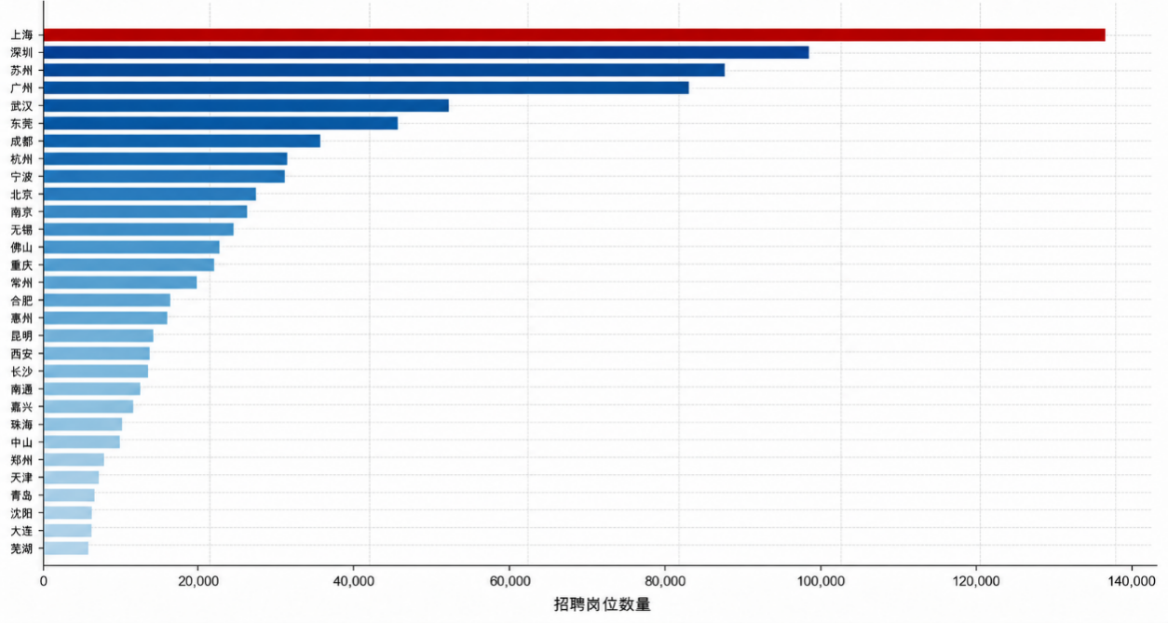
图 3 样本招聘岗位数排名前 30 的城市

（二）城市GenAI需求强度的空间格局
城市层呈现明显的核心城市集中格局。如图 4 所示，北京（${GDI}_{c}$=0.0290）、上海（0.0162）、杭州（0.0133）、南京（0.0138）、广州（0.0128）、深圳（0.0125）、成都（0.0116）、西安（0.0110）等城市在招聘文本中更频繁出现大模型、AIGC、RAG、智能体等显性需求，${GDI}_{c}$ 远高于全国均值（0.0029）。
相较之下，大量中小城市和传统产业城市的接近零值，尚未在招聘文本中形成明确的GenAI技能需求表达。${GDI}_{c}$ 的分布高度右偏，中位数为零，即超过半数的城市在全部招聘岗位中未出现任何显性GenAI/LLM 信号。该事实表明，城市端GenAI需求首先表现为空间分布上的不均衡。
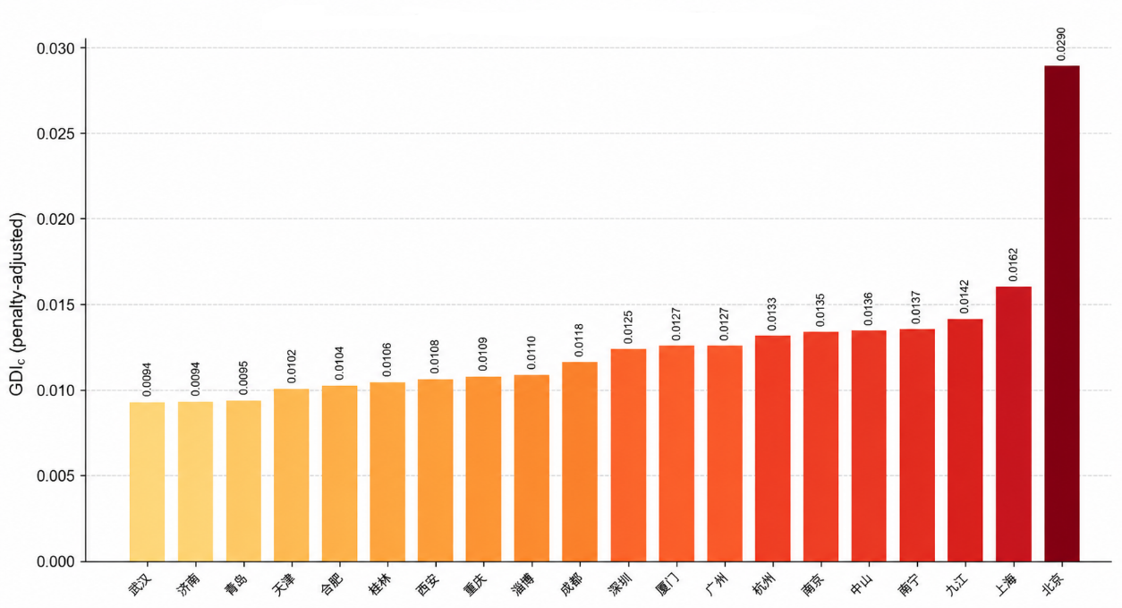
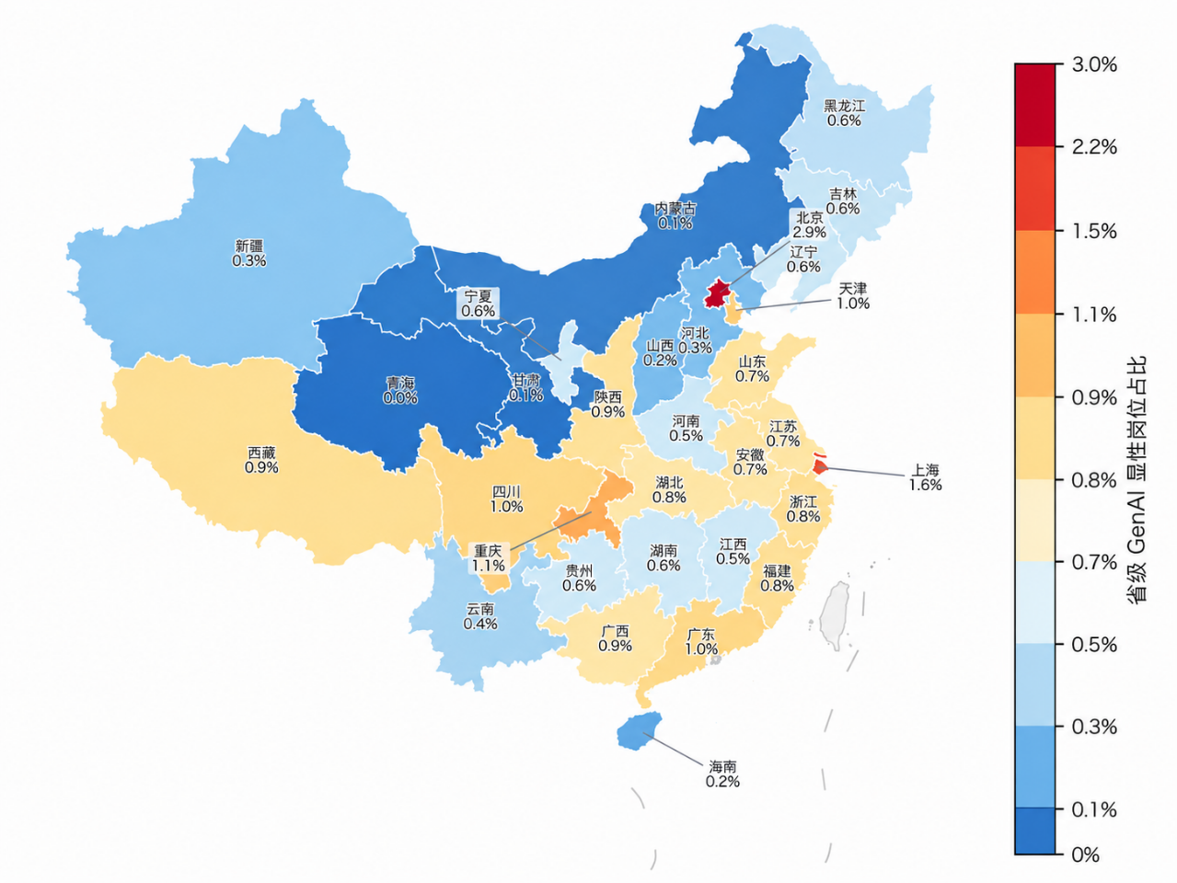
图 4 城市GenAI需求强度 排名前 20 城市
图5 中国城市GenAI显性岗位占比热力图

（三）岗位族 LLM 暴露度的结构性分化
岗位族 ${Exposure}_{g}$的排序呈现出明显的“知识—技能梯度”。如图 6 所示，AI/算法（26.9）、数据分析（20.0）、文案/内容/新媒体（17.2）、产品（13.9）、软件/开发/测试等岗位族处于较高暴露位置。这些岗位的任务内容更容易被文本化、数据化和流程化，与大语言模型的能力边界更为接近。相较而言，制造/工程/硬件、医疗/健康/护理等岗位族由于现场操作、专业责任和线下执行约束更强，整体暴露度相对较低。
图 7 进一步显示，不同岗位族在 LLM 影响强度、替代风险和增强潜力三个维度上存在差异。AI/算法岗位同时具有较高影响强度和增强潜力，说明大模型在该类岗位中更多体现为能力扩展工具；文案/内容/新媒体岗位的替代风险相对较高，反映标准化内容生成任务更容易被压缩；制造/工程/硬件和医疗/健康/护理岗位的线下与专业场景约束较强，整体暴露水平相对较低。
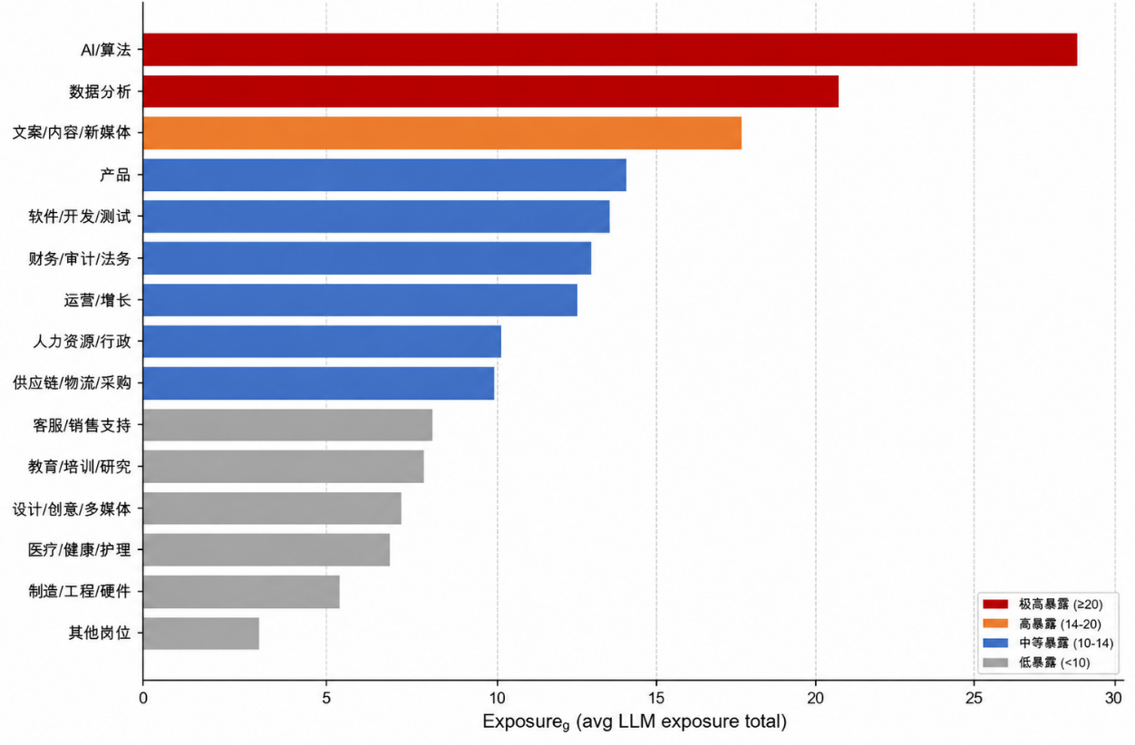
图 6 15 类岗位族 LLM 暴露度
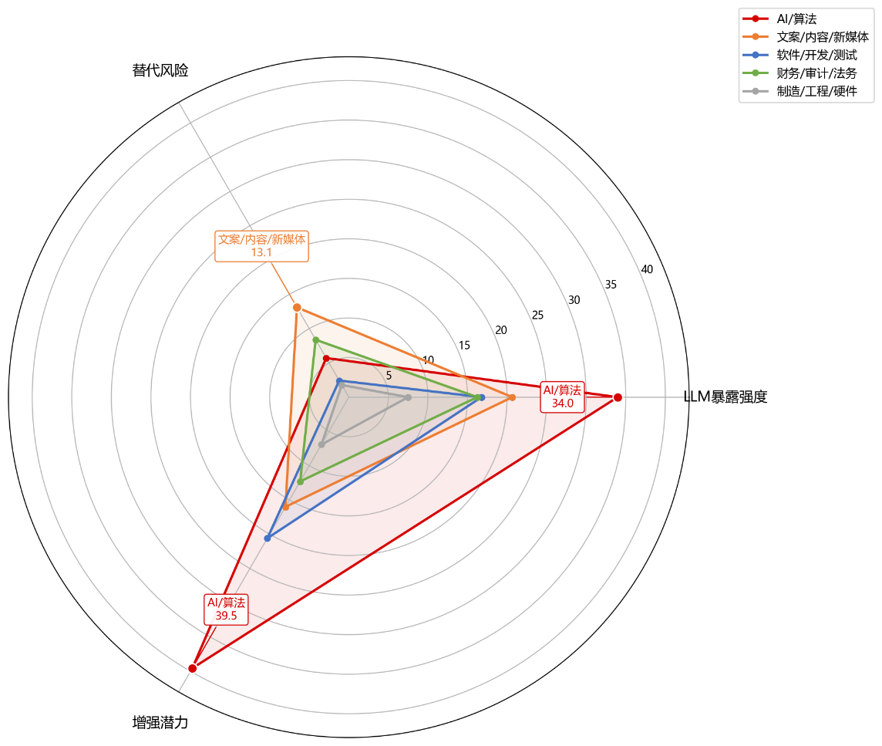
图 7 代表性岗位族 LLM 暴露强度、替代风险与增强潜力对比

（四）技能结构重塑指数的多维刻画
从城市—岗位族单元看，技能结构重塑指数较高的单元主要集中在北京、深圳、杭州等核心城市的 AI/算法、数据分析、产品和内容类岗位族中。图 8 展示了典型城市—岗位族单元的GenAI技能占比分布。可以看到，AI/算法岗位族在各典型城市中普遍具有较高的GenAI技能占比，其中北京、广州、南京、上海等城市表现较为突出；相比之下，其他岗位族的GenAI技能占比整体较低，但产品、软件开发、文案/内容/新媒体、设计/创意/多媒体等知识密集型岗位仍在部分城市中表现出一定的GenAI技能渗透。
这一结果说明，GenAI技能需求并非均匀分布于所有岗位族，而是更集中地出现在 AI/算法及部分知识密集型、文本数据处理型岗位中。仅凭描述性图表尚无法判断这种差异主要来自城市端技术需求，还是来自岗位族自身的任务属性。因此，后文将进一步引入城市固定效应和岗位族固定效应模型，检验城市GenAI需求强度与岗位族 LLM 暴露度的交互项是否与技能结构重塑指数显著相关。
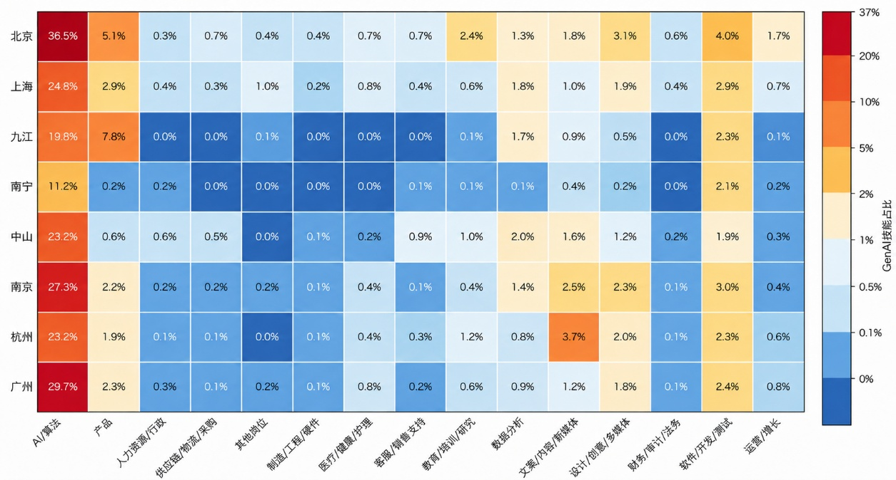
图 8 典型城市—岗位族GenAI技能占比热力图

五、计量模型与实证结果

（一）分析单元与样本设定
如第三章所述，本文实证分析以城市 × 岗位族为核心单元，主模型样本包含 3,008 个单元（$n_{cg}≥10$ 且技能有效），覆盖 365 个城市和全部 15 个岗位族。稳健性检验中使用 $n_{cg}≥5$、$n_{cg}≥20$、18 类岗位族口径等替代规格进行交叉验证。变量定义见表 6。
表 6 回归变量定义
变量 | 角色 | 定义（简写）
$${SRI}_{cg}^{smooth}$$ | 被解释变量 | 平滑后的技能结构重塑指数（λ=10）
$$Z({GDI}_{c} × {Exposure}_{g})$$ | 核心解释变量 | 城市GenAI需求与岗位族暴露度的标准化交互项
$${SkillEntropy}_{cg}$$ | 机制变量 | 技能 token 分布的 Shannon 熵
四类技能份额 | 机制变量 | GenAI、数字、高阶、Routine 技能的平滑份额
City FE | 固定效应 | 吸收城市层面结构性差异
Job_family FE | 固定效应 | 吸收岗位族层面固有属性

（二）双向固定效应模型
基准模型设定如下：
$Y_{cg} = β_{1} {Shock}_{cg} + μ_{c} + ν_{g} + ε_{cg}$ (17)
其中，$Y_{cg}$ 为${SRI}_{cg}^{smooth}$或${SkillEntropy}_{cg}$；${Shock}_{cg}$ 为 $Z({GDI}_{c} × {Exposure}_{g})$，其构造逻辑已在第三章（一）中阐述——GenAI冲击通过城市端需求与岗位端暴露的交互发挥作用，而非两者的独立效应。$μ_{c}$ 为城市固定效应，$ν_{g}$ 为岗位族固定效应，$ε_{cg}$ 为随机误差项。$μ_{c}$在计量上等价于为每个城市引入一个虚拟变量，这些虚拟变量共同吸收了城市层面所有不随时间变化的特征——包括产业结构、教育资源、数字基础设施，也包括本文构造的 ${GDI}_{c}$。同理，$ν_{g}$ 等价于为每个岗位族引入一个虚拟变量，吸收了岗位族层面所有固有属性——包括任务可替代性、平均技能复杂度，也包括 ${Exposure}_{g}$。正因如此，${GDI}_{c}$ 和 ${Exposure}_{g}$ 不能作为独立变量进入式（17）：${GDI}_{c}$是城市虚拟变量的线性组合，${Exposure}_{g}$ 是岗位族虚拟变量的线性组合，若同时放入将产生完全共线性，参数不可识别。
在上述设定下，$β_{1}$的实际识别来源是：同一城市内部，高暴露岗位族与低暴露岗位族之间的技能重塑差异；以及同一岗位族内部，高GenAI需求城市与低需求城市之间的技能重塑差异。城市 FE 排除了"核心城市本来高技能岗位就多"的混淆，岗位族 FE 排除了“AI算法岗本来技能就更复杂的混淆”—— $β_{1}$度量的是两种固定特征都被剥离后，交互冲击与技能重塑之间的偏相关。
标准误主口径采用HC3稳健标准误，并在稳健性部分报告城市聚类和岗位族聚类结果。需要说明的是，本文样本期内招聘数据并非严格的长面板季度观测，因此主模型不设置时间固定效应。结果应解释为在控制城市和岗位族固定差异后的结构性关联，而非强随机实验意义上的因果效应。

（三）基准回归结果
表 7 GenAI交互冲击对技能结构重塑指数的基准回归
变量 | 基础模型 | 城市FE | 岗位族FE | 双向FE
$$Z({GDI}_{c} × {Exposure}_{g})$$ | 1.443*** | 2.562*** | 0.454*** | 0.416***
HC3 标准误 | (0.102) | (0.199) | (0.042) | (0.111)
城市固定效应 | 否 | 是 | 否 | 是
岗位族固定效应 | 否 | 否 | 是 | 是
观测值 | 3,008 | 3,008 | 3,008 | 3,008
R² | 0.232 | 0.401 | 0.788 | 0.839
调整 R² | 0.232 | 0.318 | 0.786 | 0.816
注：括号内为 HC3 稳健标准误；***、**、* 分别表示在 1%、5%、10% 水平显著
表7显示，$Z({GDI}_{c} × {Exposure}_{g})$在四个模型中均为正，且在加入城市固定效应和岗位族固定效应后仍保持显著。完整双向固定效应模型中，Z(${GDI}_{c}$ × ${Exposure}_{g}$) 的系数为 0.416，p 值为 0.0002。该结果回答了问题1：在同一城市内部，高暴露岗位族相较低暴露岗位族具有更强的技能结构重塑；在同一岗位族内部，GenAI需求更强的城市也表现出更高的技能重塑水平。

（四）机制检验：技能熵与技能维度解构
为了研究${SRI}_{cg}$背后的结构变化，本文分别以${SkillEntropy}_{cg}$和四类技能份额作为被解释变量，继续使用城市固定效应与岗位族固定效应模型，研究${GDI}_{c} × {Exposure}_{g}$单元的技能结构特征。该部分关注的不是单一技能词的增减，而是GenAI冲击是否推动岗位技能组合的复杂化，以及这种复杂化具体体现在哪些技能类别中。
表 8 机制检验：技能复杂度与技能成分变化
被解释变量 | 系数 | 标准误 | p 值 | N | 显著性
GenAI技能占比 | 0.006** | (0.003) | 0.0286 | 3,008 | **
数字技能占比 | 0.020*** | (0.004) | 0.0000 | 3,008 | ***
高阶技能占比 | -0.001 | (0.004) | 0.8590 | 3,008
常规重复技能占比 | -0.010** | (0.004) | 0.0274 | 3,008 | **
技能熵 | 0.093*** | (0.024) | 0.0001 | 3,008 | ***
注：模型均包含城市固定效应与岗位族固定效应，标准误为 HC3 稳健标准误
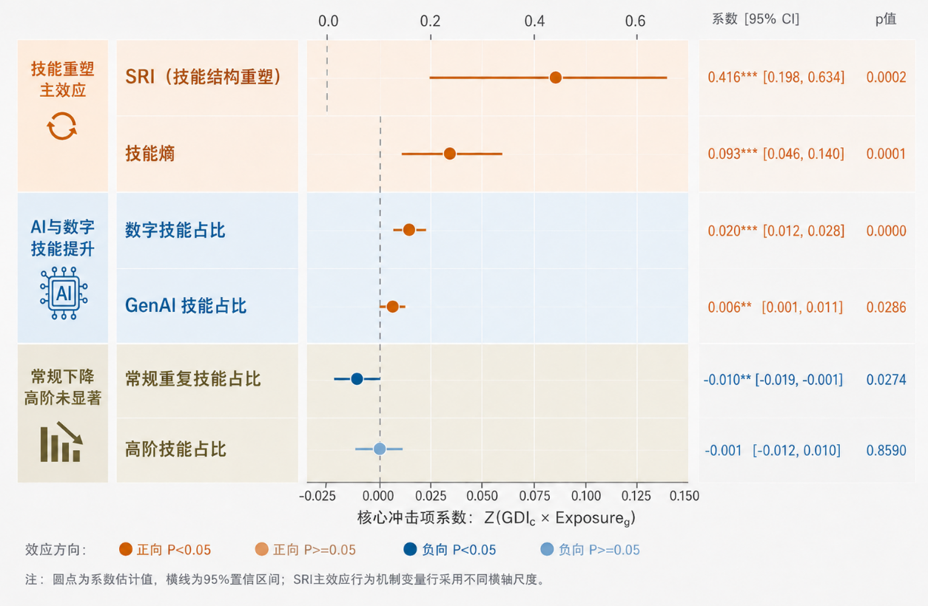
图 9 各机制变量回归系数森林图

1. 技能复杂度提升
对于问题2a，本文以技能熵${SkillEntropy}_{cg}$为被解释变量。核心交互项与技能熵显著正相关，说明在城市GenAI需求较强且岗位族暴露度较高的单元中，技能组合呈现出更高的多样性和复杂度。对于招聘文本而言，这体现为同一岗位单元中同时出现数据、工具、业务理解、协同沟通和问题解决等多类技能要求。

2. 技能成分的方向性调整
对于问题2b，在技能类别层面，GenAI技能占比和数字技能占比均显著上升，其中数字技能占比的系数更大、显著性更高，说明大模型并不是脱离既有数字化能力单独发挥作用，而是嵌入数据处理、平台工具和编程分析等数字技能体系之中。Routine 技能占比显著下降，表明流程化、重复性任务在高冲击单元中的相对重要性下降。
对于问题2c，高阶技能占比的估计系数不显著，且方向略为负。这一结果不宜解读为高阶能力不重要，而应理解为在现阶段招聘文本中，高阶技能的表达已经较为普遍，GenAI冲击更多首先体现在显性AI工具、数字技能和去常规化上。

（五）异质性分析与稳健性检验

1. 企业性质异质性
不同企业性质在技术采纳速度、岗位调整弹性和人才招聘策略上存在差异。分组回归结果显示，民营企业、外资企业和“其他”企业组中GenAI交互冲击的促进作用更强且显著；国有企业系数为正但仅在 10% 水平附近显著；事业单位、政府机关与社会组织等样本规模较小或招聘制度约束较强的群体中，结果不显著。（表9见附录）
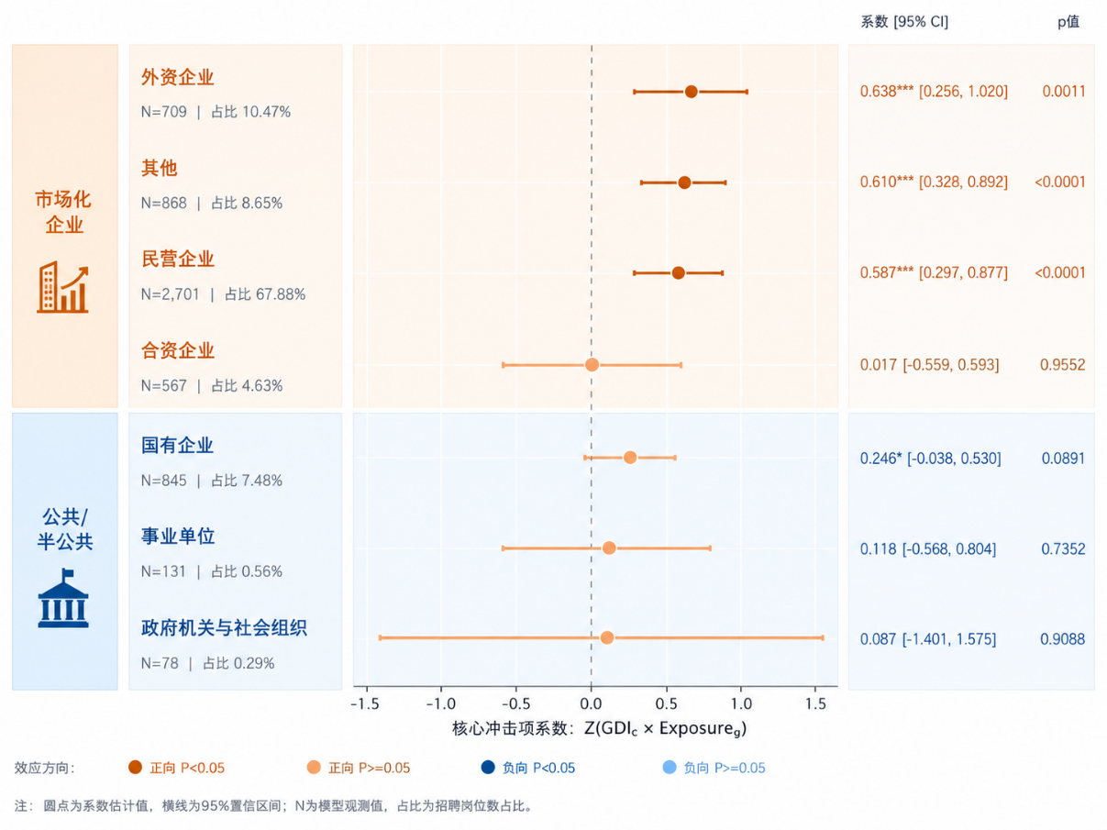
图 10 企业性质异质性：不同所有制/组织类型的技能重塑效应
图 10 显示，民营企业和外资企业的系数较大且显著，说明市场化程度较高、组织调整更灵活的企业更容易表现出技能结构重塑；国有企业系数为正但显著性较弱，事业单位和政府机关样本较少，结果不宜作过度解释。

2. 行业属性异质性
行业维度上，专业服务、软件与信息技术服务等知识密集型行业的系数显著为正，说明这些行业更容易将GenAI工具转化为岗位技能重塑。制造业和物流与供应链行业的系数为正且在10%水平附近显著，反映传统产业中的数字化改造也可能伴随技能结构升级。房地产与建筑、教育培训、医疗健康等行业结果不显著，表明技术冲击需要与行业业务流程、监管环境和场景可数字化程度相结合。（表10见附录）
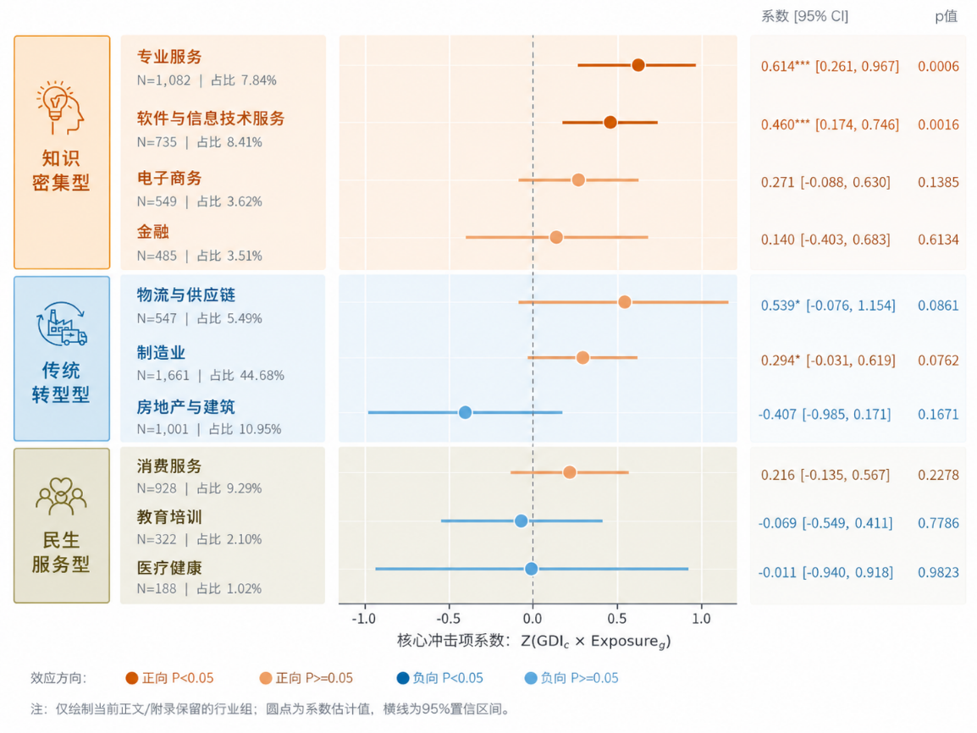
图 11 行业属性异质性：不同产业部门的技能重塑效应
图11 表明，专业服务和软件与信息技术服务行业的系数显著为正，说明知识密集型和数字化程度较高的行业更容易将GenAI工具嵌入岗位技能体系；制造业和物流供应链行业呈边际显著，提示传统产业中的数字化改造也可能带来技能结构调整。

3. 稳健性检验
表 11 稳健性检验汇总
检验类别 | 检验口径 | N | 系数 | p 值
样本阈值 | $n_{cg}$ ≥ 5 | 3,714 | 0.373*** | 0.0002
样本阈值 | $n_{cg}$ ≥ 10（基准） | 3,008 | 0.416*** | 0.0002
样本阈值 | $n_{cg}$ ≥ 20 | 2,286 | 0.593*** | <0.0001
${SRI}_{cg}$ 口径 | ${SRI}^{raw}$（未平滑） | 3,008 | 0.487*** | 0.0001
${SRI}_{cg}$ 口径 | ${SRI}^{winsor}$（缩尾 1%/99%） | 3,008 | 0.302*** | 0.0002
${SRI}_{cg}$ 口径 | λ = 5 | 3,008 | 0.457*** | 0.0001
${SRI}_{cg}$ 口径 | λ = 20 | 3,008 | 0.355*** | 0.0009
标准误 | city cluster | 3,008 | 0.416*** | <0.0001
标准误 | job_family cluster | 3,008 | 0.416 | 0.1712
加权方式 | job_count 加权 | 3,008 | 0.501*** | 0.0003
加权方式 | sqrt(job_count) 加权 | 3,008 | 0.547*** | <0.0001
岗位族口径 | 18 类岗位族 | 3,458 | 0.261** | 0.0159
解释变量 | $${GDI}_{c}^{z} × {Exposure}_{g}^{z}$$ | 3,008 | 0.183*** | 0.0002
稳健性结果总体支持基准结论。样本阈值从 $n_{cg}$≥5 到 $n_{cg}$≥20 时，核心系数均显著为正；替换 ${SRI}_{cg}$ 原始口径、缩尾口径和平滑参数后结论保持；使用岗位数加权和平方根岗位数加权后系数仍为正且显著；将岗位族口径替换为 18 类派生分类后，估计系数仍显著。解释变量替换项 ${GDI}_{c}^{z} × {Exposure}_{g}^{z}$ 表示先分别对 ${GDI}_{c}$和 ${Exposure}_{g}$ 标准化后再相乘，用于检验交互项构造方式的稳健性。标准误诊断中，城市聚类结果显著，岗位族聚类因聚类数较少而不显著，提示在正式论文中应谨慎表述统计推断强度。

4. 识别边界与解释审慎性
本文的优势在于使用大规模招聘文本构建了可复核的城市-岗位族测度体系，并通过双向固定效应控制城市和岗位族的稳定差异。但需要承认，在线招聘文本并不等同于全部劳动力市场需求，平台样本可能更偏向市场化、数字化和白领岗位；同时，GenAI招聘需求既可能是企业技术采纳的结果，也可能与城市创新生态、产业升级和人才供给共同演化。因此，本文将实证结果表述为“GenAI需求与岗位暴露共同作用下的技能结构性重塑”，避免过度宣称强因果效应。

城市四象限分型与政策画像
上述异质性分析表明，技能结构重塑效应因企业性质和行业属性而异，但尚未回答哪些城市在GenAI扩散格局中处于更有利或更脆弱的位置。为此，本文以 ${GDI}_{c}$ 和 ${Exposure}_{c}$ 的中位数为分界，将全部城市划分为四种类型（表12、图 12）。
类型 I（高 ${GDI}_{c}$ × 高 ${Exposure}_{c}$，主动转型型）以北京、上海、深圳、杭州等城市为代表。这类城市的招聘市场中GenAI显性需求较强，且岗位结构向高暴露岗位族倾斜，是技能重塑的"前沿地带"。
类型 II（高 ${GDI}_{c}$ × 低 ${Exposure}_{c}$，需求先行型）的GenAI需求已显性化，但岗位结构整体暴露度尚不高，可能处于技术需求从少数前沿岗位向更广泛产业环节扩散的过渡阶段。
类型 III（低 ${GDI}_{c}$ × 高 ${Exposure}_{c}$，潜在冲击型）面临结构性错配：岗位结构中高暴露岗位族占比不低，但招聘端尚未充分显示GenAI显性需求，在未来技术扩散中可能面临更集中的岗位转型压力。
类型 IV（低 ${GDI}_{c}$ × 低 ${Exposure}_{c}$，低暴露缓冲型）当前GenAI需求与暴露度均处于低位，短期直接冲击有限。

表 12 城市四象限类型及代表城市
城市类型 | 城市数 | 占比 | 代表城市（按招聘岗位数）
低${GDI}_{c}$ × 低${Exposure}_{c}$ | 133 | 32.60% | 株洲、湘潭、衢州
低${GDI}_{c}$ × 高${Exposure}_{c}$ | 96 | 23.53% | 宜宾、曲靖、阳江
高${GDI}_{c}$ × 高${Exposure}_{c}$ | 108 | 26.47% | 上海、深圳、广州
高${GDI}_{c}$ × 低${Exposure}_{c}$ | 71 | 17.40% | 苏州、常州、惠州
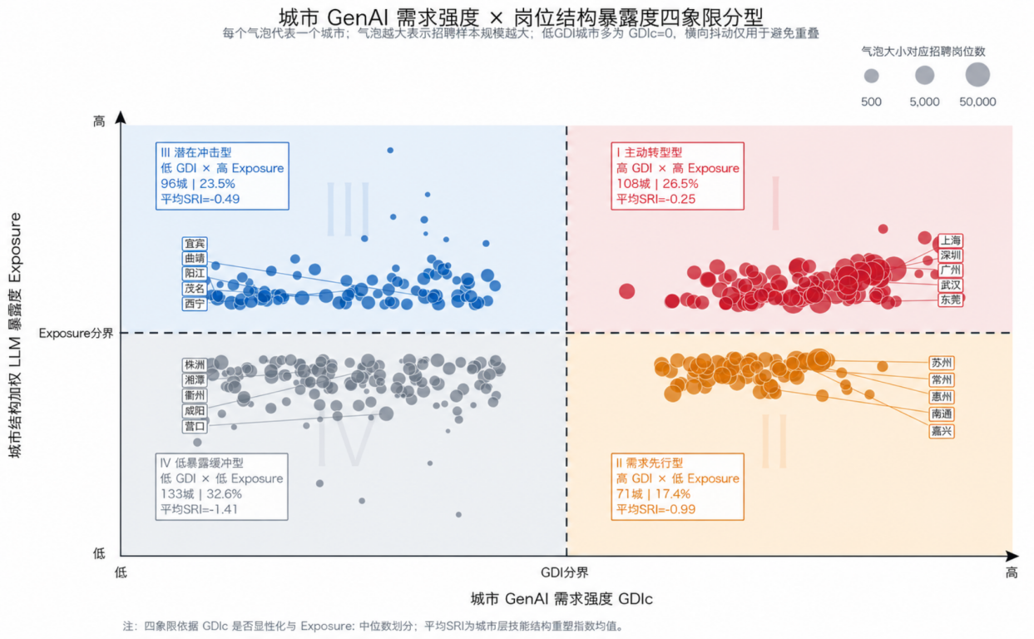
图 12 城市 ${GDI}_{c}$ 与 ${Exposure}_{c}$ 四象限分布

六、结论与政策建议

（一）主要研究结论
本文围绕GenAI（生成式人工智能）冲击下城市就业技能结构的变化展开研究。结果表明，GenAI已经开始进入招聘市场，并对部分城市和岗位的技能需求产生影响，但这种影响并不是均匀扩散的，而是具有明显的城市差异、岗位差异和行业差异。研究得到以下结论：
1.GenAI相关技能需求已经出现，且目前主要集中在核心城市和知识密集型岗位中。从城市看，北京、上海、杭州、深圳、广州等城市在招聘文本中更频繁出现大模型、智能体、智能内容生成、检索增强生成等相关要求；从岗位看，人工智能算法、数据分析、内容创作、产品运营、软件开发等岗位更容易受到大语言模型影响。
2.技能结构重塑主要出现在“城市技术需求较强”且“岗位技术暴露较高”的交叉位置。单独的城市GenAI需求，或单独的岗位大模型暴露度，对技能结构变化的解释力有限；二者同时存在时，相关岗位的技能结构重塑更加明显。GenAI对就业技能结构的影响呈现出明显的结构性特征，而非简单的整体性替代。
3.当前技能重塑主要表现为数字化、工具化和去常规化。受GenAI影响较强的岗位中，人工智能工具使用、数据处理、数字平台操作等技能的重要性上升；报表制作、数据录入、资料整理、简单流程处理等常规性、流程性技能的重要性下降。高阶技能占比尚未显著上升，当前变化更多体现为人工智能工具和数字技能进入原有岗位流程，而不是岗位全面高级化。
4.技能重塑在不同行业和企业之间存在明显差异。民营企业、外资企业以及专业服务、软件与信息技术服务等知识密集型行业，对GenAI的反应更加明显；线下场景较强、制度约束较多或业务流程数字化程度较低的行业，技能结构变化相对较弱。

（二）政策建议
基于上述结论，本文提出以下建议：
1. 城市应建立“GenAI需求—岗位暴露—技能短板”的监测机制。对类型 I（高 × 高 ${Exposure}_{c}$）城市，应加强AI工具、数据分析和数字平台能力培训，并同步完善高暴露岗位的人机协同规范；对类型III（低 × 高 ${Exposure}_{c}$）城市，应提前做好技能预警、转岗培训和数字技能公共产品供给；对类型II城市，应推动GenAI需求从少数前沿部门向更多产业环节扩散；对类型IV城市，则应优先补齐基础数字技能和产业数字化应用场景。
2.企业应推动高暴露岗位的任务再设计。对内容生产、数据分析、产品运营、软件开发等岗位，不能只把AI当成替代工具，而应重新划分AI辅助、人工判断、业务沟通和责任承担的边界。
3.人才培养应从单点技能培训转向复合能力培养。高校、职业教育和企业培训应把 AI工具使用、数据处理、业务理解和沟通协作结合起来，提高劳动者对岗位变化的适应能力。

（三）研究不足与展望
本文仍有三点不足。第一，招聘文本反映的是企业显性技能需求，不能完全代表实际就业变化和劳动者真实能力。第二，数据主要来自51job平台，对非平台招聘、内部转岗和灵活就业覆盖有限。第三，本文主要识别GenAI需求与岗位暴露共同作用下的结构性关联，不能过度解释为严格因果效应。

附录

表 2 技能类别、判定规则与示例 token
技能类别 | 判定逻辑（简写） | 示例 token
GenAI技能 | 指向大模型/AIGC 能力 | 大模型、AIGC、Prompt 工程、RAG、智能体、模型训练、NLP
数字技能 | 数据、编程、数字平台或自动化 | Python、SQL、Java、数据分析、ERP、CAD、数字营销
高阶技能 | 复杂认知、协同与专业判断 | 需求分析、项目管理、方案设计、风控、沟通协调、战略规划
Routine 技能 | 可流程化、标准化的重复性工作 | 报表制作、数据录入、订单处理、资料整理、客服接待、文档归档

表 3 七维 LLM 文本信号维度说明
文本信号维度 | 指标指向 | 代表性信号词
LLM 原生应用信号 | GenAI显性需求识别 | 大模型、LLM、AIGC、RAG、智能体、模型训练、生成式、Prompt
文本生成与知识处理 | 文本任务的替代与效率提升 | 写作、编辑、翻译、答疑、资料整理、研究报告、文案、内容创作
数据分析与编程辅助 | 专业岗位的增强效应 | Python、Java、SQL、数据分析、BI、API、Git、Docker、算法、建模
结构化流程与规则任务 | 流程性岗位的替代风险评估 | Excel、ERP、OA、录入、对账、开票、订单、报表、SOP
人际沟通与信任协商 | 人际任务的抗替代性 | 客户维护、商务谈判、咨询、培训、宣讲、协调
高判断与复杂决策互补 | 专业判断的辅助增强潜力 | 方案设计、策略、需求分析、项目管理、风控、审计、评估、法务、合规
线下实体执行抗替代 | 物理操作任务的可替代性约束 | 现场、安装、维修、施工、仓储、导购、配送、护理、保安、餐饮

表 9 企业性质异质性回归结果
企业性质 | 模型 N | 系数 | p 值
外资企业 | 709 | 0.638*** | 0.0011
其他 | 868 | 0.610*** | <0.0001
民营企业 | 2,701 | 0.587*** | <0.0001
国有企业 | 845 | 0.246* | 0.0891
事业单位 | 131 | 0.118 | 0.7352
政府机关与社会组织 | 78 | 0.087 | 0.9088
合资企业 | 567 | 0.017 | 0.9552
注：被解释变量为 ${SRI}_{cg}^{smooth}$；分组模型均尽可能保留城市固定效应与岗位族固定效应

表 10 行业属性异质性回归结果
行业 | 模型 N | 系数 | p 值
专业服务 | 1,082 | 0.614*** | 0.0006
软件与信息技术服务 | 735 | 0.460*** | 0.0016
物流与供应链 | 547 | 0.539* | 0.0861
制造业 | 1,661 | 0.294* | 0.0762
电子商务 | 549 | 0.271 | 0.1385
消费服务 | 928 | 0.216 | 0.2278
金融 | 485 | 0.140 | 0.6134
房地产与建筑 | 1,001 | -0.407 | 0.1671
教育培训 | 322 | -0.069 | 0.7786
医疗健康 | 188 | -0.011 | 0.9823
注：表中仅列示模型观测值不少于 100 的行业组；小样本行业不作为主要判断依据

参考文献

[1] 郭峰，王靖一，王芳，孔涛，张勋，程志云. 测度中国数字普惠金融发展：指数编制与空间特征[J]. 经济学（季刊），2020，19(4)：1401-1418.

[2] 俞琰，陈磊，姜金德，赵乃瑄. 网络招聘文本技能信息自动抽取研究[J]. 图书情报工作，2019，63(13)：105-113. DOI:10.13266/j.issn.0252-3116.2019.13.011.

[3] Autor D H, Levy F, Murnane R J. The skill content of recent technological change: An empirical exploration[J]. The Quarterly Journal of Economics, 2003, 118(4): 1279-1333. DOI:10.1162/003355303322552801.

[4] Acemoglu D, Autor D. Skills, tasks and technologies: Implications for employment and earnings[M]//Ashenfelter O, Card D, eds. Handbook of Labor Economics. Amsterdam: Elsevier, 2011, 4B: 1043-1171. DOI:10.1016/S0169-7218(11)02410-5.

[5] Acemoglu D, Restrepo P. Artificial intelligence, automation and work[R]. Cambridge: National Bureau of Economic Research, 2018. NBER Working Paper No. 24196. DOI:10.3386/w24196.

[6] Webb M. The impact of artificial intelligence on the labor market[R]. Stanford University Working Paper, 2020.

[7] Eloundou T, Manning S, Mishkin P, Rock D. GPTs are GPTs: An early look at the labor market impact potential of large language models[EB/OL]. arXiv:2303.10130, 2023. DOI:10.48550/arXiv.2303.10130.

[8] Felten E W, Raj M, Seamans R. How will language modelers like ChatGPT affect occupations and industries?[EB/OL]. SSRN, 2023. DOI:10.2139/ssrn.4375268.

[9] Deming D J. The growing importance of social skills in the labor market[J]. The Quarterly Journal of Economics, 2017, 132(4): 1593-1640.

[10] Chen Q, Ge J, Xie H, Xu X, Yang Y. Large language models at work in China’s labor market[J]. China Economic Review, 2025, 92: 102413. DOI:10.1016/j.chieco.2025.102413.

致谢
本论文的选题构思、研究设计、实证分析与撰写修改，离不开指导教师的悉心指导。从研究问题的凝练、理论框架的搭建，到计量模型的设定与实证结果的解读，老师在每一个关键环节都给予了耐心细致的点拨与建设性意见，帮助本文在研究深度与规范性上持续完善。
在此谨向指导老师致以最诚挚的感谢。感谢同组参赛队员在整个赛期内的通力协作与相互支持。从数据清洗、指标构建到模型估计与图表绘制，每一个环节的推进都离不开团队的密切配合与反复讨论。在遇到技术瓶颈与研究分歧时，大家的坦诚交流与共同攻关是本文得以顺利完成的重要保障。
感谢51job（前程无忧）在线招聘平台提供的公开招聘数据，为本文的实证研究奠定了坚实的数据基础。感谢学界前辈与同行在任务模型、职业暴露度测度与招聘文本分析等领域的先行研究，为本文提供了重要的理论支撑与方法借鉴。
感谢全国大学生统计建模大赛组委会提供的宝贵平台与交流机会，使本文得以在严谨的学术评审与同行比较中不断打磨提升。
文中所有不足之处，均由作者负责。恳请各位评审专家批评指正。
2026年5月4日

